[襄阳市第一人民医院刘晓洪团队遭撤稿：图像重复暴露数据造假](https://mp.weixin.qq.com/s?__biz=Mzk3NTEwMTE3OA==&mid=2247485281&idx=1&sn=626a836272b7749db291b9401f16b273&chksm=c5cedcc23d1ec5459821c5239e24decb95707c14f899f22ba0580fa23a35ab7b2bd0d7cd7f7c&scene=126&sessionid=1743526059)

[学术荟萃](javascript:void(0);)2025-04-01 12:49:38山东

**Part.1**



**论文简介**

**标题：The inhibitory effect of miR-375 targeting sp1 in colorectal cancer cell proliferation**

**日期：**2018年1月1日

**单位与作者：**湖北医药学院附属襄阳市第一人民医院 Ming Yang、Xiaohong Liu(通讯作者 音译 刘晓洪)

**期刊：*European Review for Medical and Pharmacological Sciences***

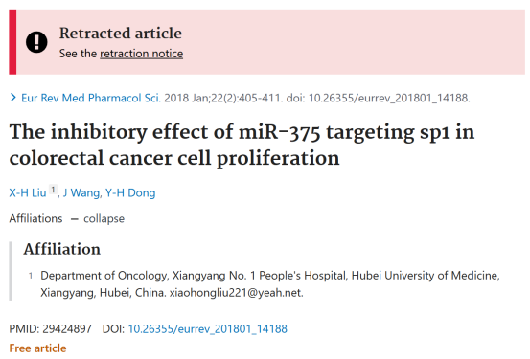

**Part.2**



**图像重复问题**

**#1 图1和图2中仅有5个不同的条带反复使用，本来应该是33 个不同的条带。**

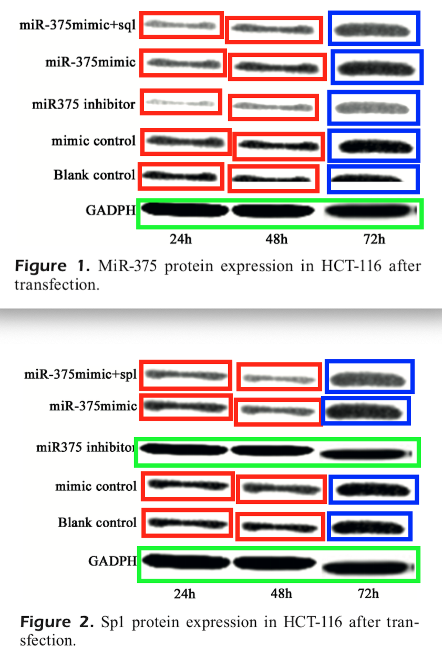

**Part.3**



**撤稿说明**

**2024年10月被撤回：**针对PubPeer上提出的一些疑虑，主编已开始一项调查，以评估结果的有效性以及是否存在图片篡改的可能。最初，作者请求撤回该手稿，但在调查期间未提供更多评论，因此未提供原始数据。期刊的调查发现，图1内部以及图1与图2之间存在图片重复。因此，主编对所呈现的结果表示怀疑，并已决定撤回该文章。

**基金支持：**

* 湖北省教育厅科技研究项目（B2017119和B2014059）的支持。

**参考信息：**

https://pubpeer.com/publications/DF4072237DD0F624A7AE9B34B4EB6D

https://pubmed.ncbi.nlm.nih.gov/29424897/

https://www.europeanreview.org/article/36859